1. **게임의 소개**

- *제목*

동방과제록

- *Copy 게임이라면, 원 게임에 대한 정보 및 스크린 샷*

東方Project / Touhou Project / Project Shrine Maiden라고 불린다. 제작자 이름은 [ZUN](https://namu.wiki/w/ZUN), 1인 [동인서클](https://namu.wiki/w/%EB%8F%99%EC%9D%B8%EC%84%9C%ED%81%B4)인

[상하이앨리스환악단](https://namu.wiki/w/%EC%83%81%ED%95%98%EC%9D%B4%EC%95%A8%EB%A6%AC%EC%8A%A4%ED%99%98%EC%95%85%EB%8B%A8)에서 만든 [동인 게임](https://namu.wiki/w/%EB%8F%99%EC%9D%B8%20%EA%B2%8C%EC%9E%84) 시리즈로, 원작 장르는 블록 격파 게임과 [탄막 슈팅 게임](https://namu.wiki/w/%ED%83%84%EB%A7%89%20%EC%8A%88%ED%8C%85%20%EA%B2%8C%EC%9E%84)이다.

<01. 동방 프로젝트 게임의 플레이 장면>

- *게임의 목적, 방법 등 간단한 설명*

게임의 목적 : 내려오는 적들의 공격을 피하고 플레이어에게서 발사되는 총알을 맞춰

점수를 높게 올리는 것이 목적이다.

게임의 방법 : wasd키나 방향키로 캐릭터를 움직이고, spacebar를 눌러 총알을 발사하여

적대적 오브젝트를 파괴하고 점수를 얻는다.

1. **GameState(Scene)의 수 및 각각의 이름**

6개, LogoState, TitleState, OptionState, ManualState, GameState, ScoreState

1. **각 GameState(Scene) 별 다음 항목**

* 1. LogoState
* 게임에 관련된 장면 몇 개를 보여준다.
* Change -> TitleState
* 2. TitleState
* 게임 시작, 옵션 설정, 매뉴얼, 나가기 4가지로 이루어져 있다.

각 버튼을 spacebar와 방향키 버튼으로 눌러 해당 state로 이동한다.

Push -> GameState

Push -> OptionState

Push -> ManualState

Pop -> Quit

* 3. OptionState
* spacebar와 방향키 버튼으로 음성 지원 유무와 애니메이션 출력 여부를 선택한다.

Pop -> TitleState or GameState

* 4. ManualState
* 게임의 조작법을 설명한다.

Pop -> TitleState

* 5. GameState
* 게임을 플레이하는 부분으로 방향키와 spacebar를 사용하여 게임을 진행한다.
* 스테이지 별로 나뉘어 있으며, 해당 스테이지가 끝날 때 마다 다음 스테이지로 넘어갈지 게임을 종료할지 결정할 수 있다. (해당 기능은 최종적으로 제거한다.)
* 최소 1개의 스테이지가 구성되어 있으며 시간이 되는대로 추가할 계획이다.

Change -> ScoreState

Pop -> TitleState

Push -> OptionState

* 객체 : 플레이어, 몬스터, 보스
* 6. ScoreState
* 게임이 끝난 후 자신의 점수가 기록된 판을 불러온다.

Pop -> TitleState

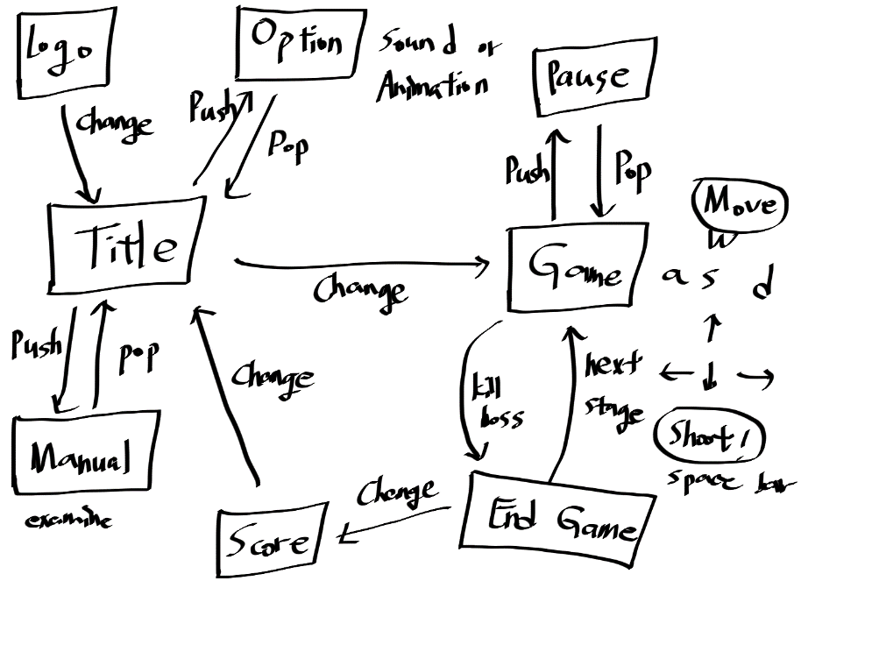

<02. 다이어그램으로 나타낸 State 설계도>

1. **필요한 기술**

– *다른 과목에서 배운 기술*

이미지 넣기(+ 경로 설정), 더블 버퍼링, 마우스 및 키 이벤트 처리, 음향 처리

- *이 과목에서 배울 것으로 기대되는 기술*

프레임 워크에 대한 기본 구조

- *다루지 않는 것 같아서 수업에 다루어 달라고 요청할 기술*

영상 처리 방법, 인 게임에서 영상을 출력하고 싶으면 어떻게 해야 하나요?